Algoritmo de Busca A*
Douglas A. Cunha, Maurício C. P. Barbosa, Victor R. S. Dantas, Rafael R. P. Araujo
Instituto de Educação Superior de Brasília
SGAS – Quadra 613/614 – Asa Sul, Brasília – DF - Brazil
douglas_ammirante@hotmail.com.br, mauricio.barbosa1998@hotmail.com, {v.silva.v1013,bsb.rafaelaraujo}@gmail.com

Abstract. The algorithm A* is a modification of Dijkstra’s algorithm optimized for a single destination. A* prioritizes the path that appear to be approach to the final objective. With a goal to developing and implementing A* applied to the smart city project (Cloud Computing), it was possible to implement this using Python and Java programming languages.
Resumo. O algoritmo A* é uma modificação do algoritmo Dijkstra’s otimizado para a busca de um único destino, ele prioriza os caminhos que aparentam estar se aproximando do objetivo final. Tendo como objetivo o desenvolvimento e implementação do A* aplicado ao projeto cidade inteligente – Computação em Nuvem, foi possível através das linguagens de programação Python e Java a implementação do mesmo.

1. Introdução
A necessidade de se desenvolver novos algoritmos de buscas, fez com que Peter Hart, Nils Nilsson e Bertram Raphael desenvolvessem uma busca aprimorada e otimizada do conhecido DFS (busca em profundidade – Depth-first search). Ele busca o melhor caminho de um vértice inicial até um vértice final (objetivo). Fazendo-se uso desse algoritmo combinado a uma heurística apropriada, é possível atingir com precisão e qualidade o resultado esperado.
Uma função avaliada em F definida por
f(n) = g(n) + h(n),
onde
g(n) = custo do caminho de S até o vértice N;
h(n) = estimativa do custo do caminho de N até um vértice objetivo X;
Dessa forma, a função h é chamada de “função heurística”, e representa uma estimativa do caminho restante para se chegar a um objetivo, de forma que não existe um critério que o define, uma vez que a qualidade e precisão do algoritmo dependerão da qualidade da estimativa.

2. Objetivo
O projeto no qual esse artigo está inserido possui um papel fundamental e importante na construção da aplicação como um todo.
Objetivos gerais: Analisar e investigar um mecanismo de mapeamento baseado no algoritmo A* ou A estrela que permita ao usuário navegar através do sistema de busca.
Objetivos específicos:
- Implementar um método computacional capaz de ser utilizado em ambientes reais;

3. Fundamentação Teórica
Considerando que é fornecida uma grade quadriculada/matriz com diversos obstáculos, além disso, é dada uma célula inicial e uma célula alvo. O objetivo é alcançar a célula alvo (caso exista um caminho possível) a partir do ponto inicial. O algoritmo de busca A* ou A estrela a cada etapa de busca, escolhe o nó de acordo com um valor “f” que é o parâmetro igual à soma dos outros parâmetros: “g” e “h”, ou seja, f = g + h. A cada caminho de busca, ele selecionará um nó/célula com o menor valor em “f” e processará esse nó e célula como sendo o menor caminho.

3.1 Algoritmo
O algoritmo consiste em duas classes, uma função e três bibliotecas de terceiros, que são:
- PriorityQueue
- Area
- a_star
- heapq
- random
- colorama
A classe PriorityQueue, usando o resultado de F, controla a coordenada com maior prioridade, já a classe Area é quem armazena a estrutura da matriz, como: origem, destino, muros e ações que se pode realizar, que será usado pela função a_star. Para usar o programa é necessário que o usuário digite o tamanho da matriz, coordenada de origem e destino, após o programa obter essas informações ele automaticamente prosseguirá com a lógica, gerando muros randômicos e traçando o caminho encontrado.

4. Resultados
Observamos que o algoritmo apresentou algumas falhas ao traçar a rota, por não possuir um tratamento caso a rota seja impedida por muros, mas no geral obtivemos excelentes resultados.

5. Imagens

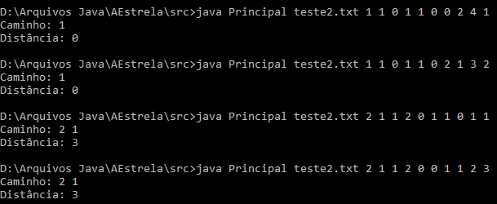
Figure 1. Resultado da saída do programa.

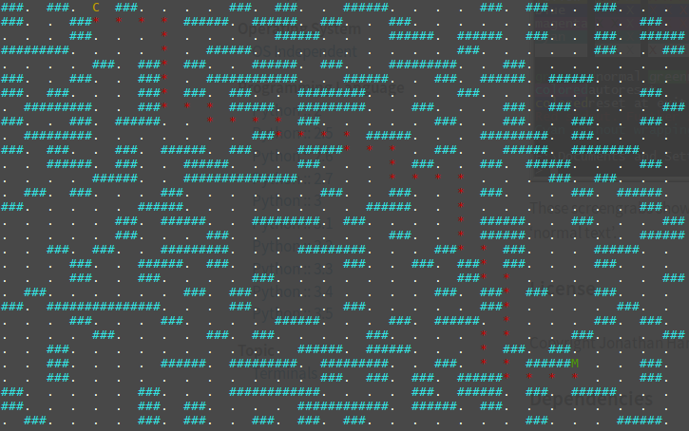
Figure 2. Resultado do caminho traçado pelo programa python.

6. Referências
<https://www.redblobgames.com/pathfinding/a-star/implementation.html>. Acesso em: 19 ago. 2018
<https://www.redblobgames.com/pathfinding/a-star/introduction.html>. Acesso em: 19 ago. 2018
< https://www.geeksforgeeks.org/a-search-algorithm>. Acessado em: 20 ago. 2018
< http://theory.stanford.edu/~amitp/GameProgramming/AStarComparison.html>. Acessado em: 21 ago. 2018
< https://stackoverflow.com/questions/5890437/change-color-of-individual-print-line-in-python-3-2#5890967 >. Acessado em: 24 ago. 2018

